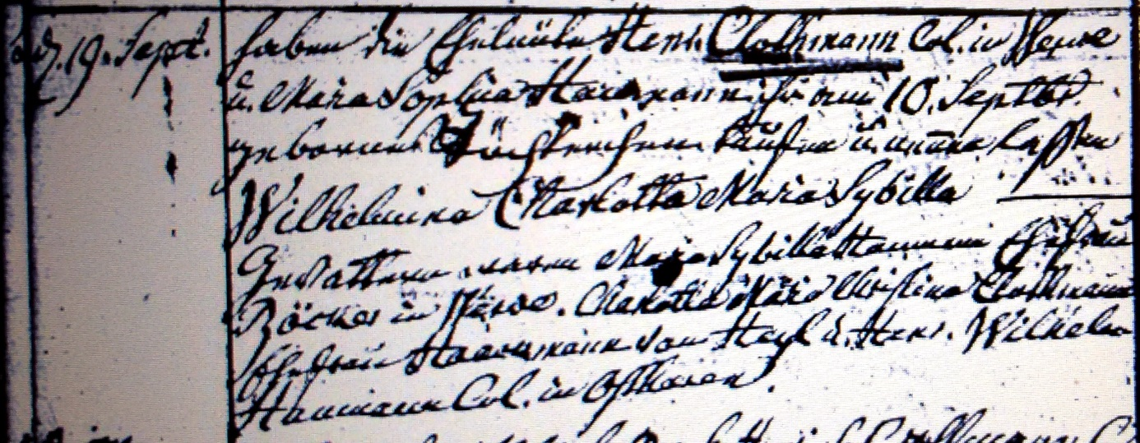

Kirchenbuch Heeren 1815; ARCHION-Bild 109 in „Taufen 1770 – 1819“
Abschrift:
„d. 19. Sept. haben die Eheleute Henr. Clothmann Col. in Werve u. Maria Sophia Haumann ihr am 10. Septbr. geborenes Töchterchen taufen u. nennen lassen Wilhelmina Charlotta Maria Sybilla. Gevattern waren Maria Sybilla Haumann Ehefrau Böcker in Werve, Charlotta Maria Christina Clothmann Ehefrau Hackmann von Heyl (Heil, KJK) u. Henr. Wilhelm Haumann Col. in Ostheeren“.

